**Manual de Procedimientos del Departamento de Inspección**

**1. Introducción**

El presente manual tiene como objetivo establecer los procedimientos que rigen las actividades del Departamento de Inspección de la Unidad Educativa Fiscal "Pablo Muñoz Vega", en cumplimiento del **Reglamento General a la Ley Orgánica de Educación Intercultural (LOEI)** y demás normativas vigentes en el Ecuador. Este documento garantiza la transparencia, eficiencia y calidad en la gestión educativa, asegurando el bienestar de la comunidad educativa.

|  |  |  |  |
| --- | --- | --- | --- |
| **DATOS INFORMATIVOS:** | | **Fecha de elaboración: Julio de 2025** | |
| **Departamento:** | **Área:** | | **Dirigido a:** |
| **CONSEJO EJECUTIVO / INPECCIÓN GENERAL** | **ADMINISTRATIVA** | | * Personal Docente y Administrativo * Estudiantes * Padres de familia |
| **OBJETIVO** | * Garantizar el cumplimiento de la normativa disciplinaria y del Código de Convivencia. * Garantizar un ambiente seguro, inclusivo y de convivencia armónica. * Monitorear la asistencia, puntualidad y cumplimiento de normas por parte de estudiantes. * Coordinar con el Departamento de Consejería Estudiantil (DECE) y otras áreas para la atención integral de los estudiantes. * Promover la cultura de paz, la corresponsabilidad y el enfoque restaurativo. * Coordinar acciones preventivas y correctivas frente a conflictos escolares. | | |
| **FUANDAMENTACIÓN LEGAL** | * Constitución de la República del Ecuador (2008): Artículos 26, 28, 29, 344, 345, 348 y 349. * Ley Orgánica de Educación Intercultural (LOEI) y su Reglamento General (Decreto Ejecutivo No. 675, 2023).   + **Art. 254.- Funciones del Inspector General.** - Al Inspector General en las instituciones educativas le corresponderá:   **Art. 255.- Subinspector General.** - En las instituciones educativas que cuenten con Subinspector General, éste será el encargado de apoyar en los procesos de mejora de la convivencia armónica de la comunidad educativa debiendo, además, cumplir aquellas funciones que le asignen el Rector/director y el Inspector General, durante la jornada correspondiente.   * Código de la Niñez y Adolescencia. * Código de convivencia de la Unidad Educativa "Pablo Muñoz Vega". * Ley Orgánica de Servicio Público (LOSEP) y su Reglamento General * Acuerdo Ministerial MINEDUC-MINEDUC-2023-00081-A * Acuerdo Ministerial MINEDUC-MINEDUC-2024-00086-A | | |

|  |  |  |
| --- | --- | --- |
| **Responsables** | **FUNCIÓN** | |
| * **Rectora** * **Vicerrectora** * **Inspector** * **Docentes** * **Estudiantes** * **Padres de Familia** | * **Rectorado**: Facilitar los recursos necesarios para el cumplimiento de las estrategias señaladas en el presente manual en concordancia con lo establecido en la Ley y en el presente Reglamento que garantice la convivencia armónica de los miembros de su institución educativa. * **Vicerrectorado :**Supervisar el cumplimento de lo establecido en el manual. * **Inspección:**   1. Gestionar acciones para velar que las actividades de la institución educativa garanticen una convivencia armónica en la comunidad educativa,  2. Realizar seguimiento a las atribuciones, funciones y responsabilidades de todo el personal de la institución educativa propiciando espacios de apoyo que mejore el clima institucional,  3. Garantizar la implementación de los mecanismos alternativos de resolución de conflictos frente a los conflictos escolares  4. Aplicar prácticas restaurativas en la gestión institucional que aseguren una convivencia armónica de la comunidad educativa, salvo en aquellos casos establecidos por la Ley,  5. Garantizar el cumplimiento de rutas y protocolos de gestión de riesgos (naturales, antrópicos y psicosociales) ante situaciones detectadas; y,  6. Cumplir con las demás atribuciones establecidas en la Ley Orgánica de Educación Intercultural y el presente Reglamento.   * **Subinspección:** cumplir aquellas funciones que le asignen el Rector/director y el Inspector General, durante la jornada correspondiente. * **Docentes:** Cumplir y hacer cumplir las estrategias prescritas en este documento   Socializar con los padres y estudiantes el protocolo de seguridad escolar.   * **Estudiantes**:   Cumplir con las disipaciones de los docentes al ejecutar las estrategias de seguridad escolar.   * **Padres de Familia:** Asistir y participar de las actividades propuestas en este documento. | |
| **Alcance** | | **Aplicación:** detallar si es general o especifica: |
| * El procedimiento se aplicará durante el año lectivo 2025-2026 en la Unidad Educativa “Pablo Muñoz Vega” y será revisado y modificado de ser necesario cada año escolar. | | * Este procedimiento es de carácter general y será aplicado durante toda la jornada escolar de acuerdo a los tiempos establecidos.   Inicio 06:50 Finalización :19h00 |
|  | | |

|  |  |  |  |
| --- | --- | --- | --- |
| **PROCEDIMIENTO Nº1** | | | |
| **RESPONSABLES** | **PROTOCOLO: CONTROL DE ASISTENCIA Y PUNTUALIDAD** | | |
|  | **ACTIVIDAD** | **TIEMPO** | **EVIDENCIA** |
| PERSONAL DOCENTE | * **INGRESO**   Registrar la asistencia diaria puntualmente en la hoja de control  **Matutina**: 06:50 – 07:00  **Vespertina**  **Jornada de 6 horas**  Subnivel inicial, preparatoria, básica elemental, media: 12:20 – 12:30  Básica superior: 12:45 – 13:00  **Jornada de 8 horas**  Subnivel inicial, preparatoria, básica elemental, media: 09:50 – 10:00  Básica superior: 10:20 – 10:30 | Registro diario | ANEXO 1  HOJA DE CONTROL |
| ADMINISTRATIVO, DECE Y APOYO. | * **INGRESO**   Registrar la asistencia diaria puntualmente en la hoja de control  **Matutina**: 06:50 – 07:00  **Vespertina:** 10:20 – 10:30 | Registro diario | ANEXO 1 |
| DEPARTAMENTO DE INSPECCIÒN | Verifica hora de entrada del personal una vez iniciada la jornada laboral de todo el personal. | Diario |  |
| PERSONAL DOCENTE,  ADMINISTRATIVO, DECE Y APOYO. | Notifica a la autoridad respectiva, cualquier irregularidad a tiempo, que origine un retraso a su jornada laboral. | Ocasional |  |
| PERSONAL DOCENTE,  ADMINISTRATIVO, DECE Y APOYO. | Justifica el atraso si el caso lo amerita. | Permanente | ANEXO 2  JUSTIFICACION DE ATRASO |
| DEPARTAMENTO DE INSPECCIÒN | Genera informe mensual de novedades (faltas y atrasos) y comunica al personal docente y la máxima autoridad. | Mensual | ANEXO 3 |
| RECTORADO | Valida o sanciona el justificativo de cada atraso y faltas que se le presente en el informe de conformidad con los lineamientos del marco legal educativo y del servicio público. | Mensual |  |
| RECTORADO | Emite memorando correspondiente en los casos en que los servidores/as, registren (3) atrasos o superen cuarenta y cinco (45) minutos de atraso en un solo día durante un mes. | Ocasional |  |
| DEPARTAMENTO DE INSPECCIÒN | Entrega informe de asistencia y novedades firmado y sellado por la máxima autoridad e inspección general, en la Unidad Administrativa de Talento Humano (UATH) del distrito. | Mensual | ANEXO 4 |
| DEPARTAMENTO DE INSPECCIÒN | Cierre del proceso | Permanente |  |

|  |  |  |  |
| --- | --- | --- | --- |
| **PROCEDIMIENTO Nº2** | | | |
| **RESPONSABLES** | **PROTOCOLO: CONTROL DE PERMISOS DOCENTES** | | |
|  | **ACTIVIDAD** | **TIEMPO** | **EVIDENCIA** |
| PERSONAL DOCENTE  ADMINISTRATIVO, DECE Y APOYO. | Llena el formato de solicitud de permiso emitido para el efecto con el tiempo prudente para el efecto, (48 horas de anticipación) según la normativa vigente. | Permanente | ANEXO 5  FORMULARIO DE PERMISO |
| PERSONAL DOCENTE  ADMINISTRATIVO, DECE Y APOYO. | Entrega con 48 horas de anticipación el formato de solicitud de permiso al Inspector General. Adjunta formulario de permiso y el plan de trabajo por ausentismo docente. | Permanente | ANEXO 6  PLAN DE TRABAJOS POR AUSENTISMO DEL DOCENTE |
| PERSONAL DOCENTE  ADMINISTRATIVO, DECE Y APOYO. | Gestiona el reemplazo profesional para el tiempo de ausentismo solicitado | Permanente |  |
| DEPARTAMENTO DE INSPECCIÒN | Comunica al Rectorado el permiso solicitado por el personal. | Permanente |  |
| RECTORADO | Aprueba el permiso solicitado y comunica al Inspector General si este fue otorgado. | Permanente | ANEXO 7  RESPUESTA A SOLICITUD DE LICENCIAS Y PERMISOS DOCENTES |
| DEPARTAMENTO DE INSPECCIÒN | Comunica al personal si su permiso fue o no otorgado. | Permanente | ANEXO 7 |
| DEPARTAMENTO DE INSPECCIÒN | Archiva la ficha de permiso y su debido documento de soporte. | Permanente |  |
| PERSONAL DOCENTE  ADMINISTRATIVO, DECE Y APOYO. | En casos de atención de emergencias o urgencias médicas el servidor/a de ser posible reportará a su inmediato superior vía telefónica o por cualquier medio tecnológico su ausencia, misma que deberá ser justificada con el certificado de atención médica expedido por un profesional de la salud, en el término de tres (3) días de haberse producido el hecho. | Permanente |  |
| DEPARTAMENTO DE INSPECCIÒN | Cierre del proceso | Permanente |  |

|  |  |  |  |
| --- | --- | --- | --- |
| **PROCEDIMIENTO Nº 3** | | | |
| **RESPONSABLES** | **PROTOCOLO: ASIGNACIÓN DE TURNOS DE LOS DOCENTES** | | |
|  | **ACTIVIDAD** | **TIEMPO** | **EVIDENCIA** |
| DEPARTAMENTO DE INSPECCIÒN | Organiza los periodos de recreo de acuerdo a los subniveles que cuente cada jornada | Permanente | PROTOCOLO DE SEGURIDAD ESCOLAR |
| DEPARTAMENTO DE INSPECCIÒN | Establece y socializa el horario de timbres para el inicio y fin de cada recreo | Permanente | PROTOCOLO DE SEGURIDAD ESCOLAR |
| DEPARTAMENTO DE INSPECCIÒN | Elabora de un cronograma semanal para los turnos en los recesos, identificando el lugar para el cumplimiento según el ACUERDO Nro. MINEDUC-MINEDUC-2023-00008-A / CAPÍTULO IV JORNADA LABORAL DOCENTE/ Artículo 17.- Tiempo y periodos de dedicación. - | Permanente | PROTOCOLO DE SEGURIDAD ESCOLAR |
| DEPARTAMENTO DE INSPECCIÒN | Comunica a los docentes el lugar asignado, se socializa el cronograma a través de la cartelera y el chat grupal de WhatsApp docente de cada jornada. | Permanente | ANEXO 8  HOJA DE CONTROL DE UBICACIÓN DE LOS DOCENTES EN EL RECREO |
| DOCENTE | Cumple con los turnos establecidos por Inspección. | Permanente | GRÀFICO 1  ZONAS QUE COMPRENDEN EL LUGAR DE UBICACIÓN DOCENTE EN CADA TURNO. |
| DEPARTAMENTO DE INSPECCIÒN | Verifica a diario el cumplimiento de turnos por parte de los docentes según el cronograma semanal. | Permanente | ANEXO 8  HOJA DE CONTROL DE UBICACIÓN DE LOS DOCENTES EN EL RECREO |
| DEPARTAMENTO DE INSPECCIÒN | Presenta Informe de cumplimiento al rectorado. | Permanente |  |
| DEPARTAMENTO DE INSPECCIÒN | Cierre del proceso | Permanente |  |

|  |  |  |  |
| --- | --- | --- | --- |
| **PROCEDIMIENTO Nº 4** | | | |
| **RESPONSABLES** | **PROTOCOLO: ASIGNACIÓN DE TURNOS DE LOS DOCENTES** **PARA PUERTAS** | | |
|  | **ACTIVIDAD** | **TIEMPO** | **EVIDENCIA** |
| DEPARTAMENTO DE INSPECCIÒN | Organiza los turnos de los docentes para puertas y el cumplimiento del protocolo de seguridad escolar. | Permanente | CUADRO N.º 1  PROTOCOLO DE SEGURIDAD ESCOLAR |
| DOCENTE | Asiste puntualmente al cumplimiento de su turno según los horarios determinados para cada jornada. | Permanente | PROTOCOLO DE SEGURIDAD ESCOLAR |
| DOCENTE | Organiza de manera sistemática el acompañamiento de los representantes legales y / o padres de familia al momento de turno en puertas, (ingreso y salida) durante cada jornada. | Permanente | PROTOCOLO DE SEGURIDAD ESCOLAR |
| DEPARTAMENTO DE INSPECCIÒN | Entrega chalecos identificativos a los representantes legales y padres de familia que acuden al cumplimiento de su turno. | Permanente | PROTOCOLO DE SEGURIDAD ESCOLAR |
| DEPARTAMENTO DE INSPECCIÒN | Registra la firma del representante legal y /o padre de familia que acude al cumplimiento de su turno. | Permanente | ANEXO 9  HOJA DE CONTROL DE ACOMPAÑAMIENTO DE PADRES DE FAMILIA |
| DEPARTAMENTO DE INSPECCIÒN | Presenta Informe de novedades y cumplimiento a rectorado. | Permanente |  |
| DEPARTAMENTO DE INSPECCIÒN | Cierre del proceso | Permanente |  |

|  |  |  |  |
| --- | --- | --- | --- |
| **PROCEDIMIENTO Nº 5** | | | |
| **RESPONSABLES** | **PROTOCOLO: MEDIDAS DE ACCIONES DICIPLINARIAS - DOCENTES** | | |
|  | **ACTIVIDAD** | **TIEMPO** | **EVIDENCIA** |
| PERSONAL DOCENTE  ADMINISTRATIVO, DECE Y APOYO. | La acción podrá iniciar de oficio o mediante denuncia y/o queja, presentada por cualquier persona que tenga conocimiento de la supuesta falta que afecte derechos individuales o colectivos de los estudiantes y de la comunidad educativa. | Permanente | Oficio, denuncia y/o queja, presentada por la supuesta falta |
| RECTORADO | Disponer la elaboración del informe preliminar que estará orientado a determinar la responsabilidad, los actores involucrados y las posibles sanciones de los hechos investigados. | Permanente | PROVIDENCIA MEDIANTE LA CUAL SE ABOCA EL CONOCIMIENTO DEL ASUNTO A LA INSPECCIÓN GENERAL. |
| RECTORADO | Notificar a las partes involucradas sobre el inicio del procedimiento. | Permanente |  |
| DEPARTAMENTO DE INSPECCIÒN | Elaboración del informe preliminar | Permanente |  |
| DEPARTAMENTO DE INSPECCIÒN | **Recopilación de Pruebas y Documentación**   * Solicitar informes escritos a docentes, autoridades, estudiantes o personal involucrado. * Revisar registros institucionales (actas, documentos, pruebas físicas o digitales). * Realizar entrevistas a testigos y partes afectadas (con registro escrito o acta). | Permanente |  |
| DEPARTAMENTO DE INSPECCIÒN | **Análisis de la Información Recolectada**   * Contrastar versiones y evidencias. * Verificar el cumplimiento o incumplimiento de normas (LOEI, Reglamento Interno, Código de Convivencia). * Identificar posibles responsabilidades. | Permanente |  |
| DEPARTAMENTO DE INSPECCIÒN | Entregar informe preliminar a la máxima autoridad en los plazos determinados | Permanente | OFICIO DE ENTREGA DE INFORME |
| RECTORADO | Pondrá en conocimiento a las partes el informe preliminar para el que presunto infractor interponga los argumentos de descargo y elementos probatorios que estime pertinente para refutar la supuesta infracción. | Permanente | INFORME PRELIMINAR |
| RECTORDO | Receptar los descargos por escrito en el término de cinco días contados a partir de la notificación. | Permanente |  |
| RECTORDO | **Resolución y sanciones** la máxima autoridad de la institución adoptará la decisión que corresponda y se emitirá el acto resolutorio respectivo. |  | ACTA DE RESOLUCIÓN |
| DEPARTAMENTO DE INSPECCIÒN | **Cierre del proceso** |  |  |

|  |  |  |  |
| --- | --- | --- | --- |
| **PROCEDIMIENTO Nº 6** | | | |
| **RESPONSABLES** | **PROTOCOLO: SOLUCIÓN DE CONFLICTOS DE ESTUDIANTES** | | |
|  | **ACTIVIDAD** | **TIEMPO** | **EVIDENCIA** |
| PERSONAL DOCENTE,  ADMINISTRATIVO, DECE Y APOYO. | Detectar conflicto e informar por escrito en caso de ser necesario. | Permanente | ANEXO 10  FORMATO INFORME INCIDENTE |
| PADRE DE FAMILIA | Acudir al llamado de la institución de ser el caso. |  | ANEXO 11  CONVOCATORIA ATENCIÓN A PADRES |
| DEPARTAMENTO DE INSPECCIÒN | Actuar como mediador, convocando a las partes involucradas a una mesa de diálogo. (siempre que el caso no tenga relación con hechos que constituyan delitos, violencia escolar, acoso escolar o faltas establecidas en la ley) | Permanente | ACUERDO Nro. MINEDUC-MINEDUC-2023-00081-A |
| DEPARTAMENTO DE INSPECCIÒN | Se firmará un acta de compromiso, junto con las partes involucradas | Permanente | ANEXO 12  ACTA DE MEDIACIÓN ESCOLAR |
| DEPARTAMENTO DE INSPECCIÒN | Realizar el respectivo seguimiento a lo acordado. | Permanente |  |
| DEPARTAMENTO DE INSPECCIÒN | Notifica a la autoridad el proceso | Permanente |  |
| RECTORADO | En caso de reincidencia levantar informe a la Junta Distrital de Resolución de Conflictos. | Permanente |  |
| DEPARTAMENTO DE INSPECCIÒN | Cierre del proceso | Permanente |  |

|  |  |  |  |
| --- | --- | --- | --- |
| **PROCEDIMIENTO Nº 7** | | | |
| **RESPONSABLES** | **PROTOCOLO: JUSTIFICACION DE INASISTENCIA - ESTUDIANTES** | | |
|  | **ACTIVIDAD** | **TIEMPO** | **EVIDENCIA** |
| PERSONAL DOCENTE  DEPARTAMENTO DE INSPECCIÒN | **Control y registro de asistencia**  El registro de la asistencia de los estudiantes se realizará de manera obligatoria y diaria, de acuerdo con las actividades escolares y cronograma escolar. | Registro diario | ANEXO 13  REGISTRO DE ASISTENCIA ESTUDIANTIL  DIGITAL - FISICO |
| PERSONAL DOCENTE /TUTOR | Comunicarse con el representante legal y /o padres de familia en caso de inasistencia del estudiante.  Organizar actividades pedagógicas de recuperación de ser el caso. | Registro diario |  |
| PADRE DE FAMILIA | Deben justificar la inasistencia del estudiante, a más tardar, hasta dos (2) días después del retorno del estudiante a clases. | Diario | ANEXO 14 |
| PADRE DE FAMILIA | Si la inasistencia excediere tres (3) días continuos, el representante legal del estudiante  deberá justificarla, con la documentación respectiva, ante la máxima autoridad o el Inspector general de la institución educativa. | Ocasional | ANEXO 14 |
| DEPARTAMENTO DE INSPECCIÒN | Recibir del padre de familia la justificación de la insistencia del estudiante, previa verificación de los documentos habilitantes para el efecto (certificados médicos, calamidad y / o particular) debidamente firmado. | Permanente | ANEXO 14  FORMATO JUSTIFICACION DE FALTAS |
| DEPARTAMENTO DE INSPECCIÒN | Emitir la justificación con copia al representante legal y al docente tutor. | Mensual | ANEXO 15  JUSTIFICCIÓN DE INASISTENCIA a docentes |
| PERSONAL DOCENTE /TUTOR | Recibir el documento de justificación emitido por el departamento de inspección y validar la misma. | Mensual | ANEXO 15 |
| PERSONAL DOCENTE /TUTOR  DEPARTAMENTO DE INSPECCIÒN | Registrar la justificación en el instrumento habilitado para el efecto | Ocasional | ANEXO 13 |
| PERSONAL DOCENTE /TUTOR  DEPARTAMENTO DE INSPECCIÒN | En caso de reincidencia, notificar a la autoridad mediante el formato habilitado para el efecto para la activación del seguimiento del DECE. | Mensual | ANEXO 16  FORMATO INFORME DE INASISTENCIA DOCENTE TUTOR |
| DEPARTAMENTO DE INSPECCIÒN | Cierre del proceso | Permanente |  |
| **PROCEDIMIENTO Nº 8** | | | |
| **RESPONSABLES** | **PROTOCOLO: SALIDA DE ESTUDIANTES DURANTE LA JORNADA** | | |
|  | **ACTIVIDAD** | **TIEMPO** | **EVIDENCIA** |
| PADRE DE FAMILIA  PERSONAL DOCENTE /TUTOR | Comunicar oportunamente la salida del estudiante por cualquier circunstancia. | Permanente |  |
| DEPARTAMENTO DE INSPECCIÒN | Recibir al padre de familia y / o representante legal en caso de que el mismo se acerque a ventanilla. | Permanente |  |
| DEPARTAMENTO DE INSPECCIÒN | Notificar al docente tutor del estudiante para que sea retirado en inspección. | Permanente |  |
| DEPARTAMENTO DE INSPECCIÒN  PERSONAL DOCENTE /TUTOR | Registrar la salida del estudiante en la hoja de control de inspección y el registro anecdótico del estudiante respectivamente. | Permanente | ANEXO 17  Control Salida de estudiantes  ANEXO 18  REGISTRO ANECDÓTICO DEL ESTUDIANTE |
| PERSONAL DOCENTE /TUTOR | Recibir máximo con 72 horas después de la reincorporación del estudiante, el documento que justificante la salida del mismo durante la jornada pedagógica. | Permanente |  |
| DEPARTAMENTO DE INSPECCIÒN  PERSONAL DOCENTE /TUTOR | Cierre del proceso | Permanente |  |

|  |  |  |  |
| --- | --- | --- | --- |
| **PROCEDIMIENTO Nº 9** | | | |
| **RESPONSABLES** | **PROTOCOLO: SALIDA DE PERSONAL DOCENTE, ADMINISTRATIVO, DECE DURANTE LA JORNADA DE TRABAJO**  **Comisión Oficial** | | |
|  | **ACTIVIDAD** | **TIEMPO** | **EVIDENCIA** |
| PERSONAL DOCENTE,  ADMINISTRATIVO, DECE Y APOYO. | Llena el formato de solicitud de permiso especificando “Comisión Oficial” en el documento emitido para el efecto, con el tiempo prudente según la normativa vigente. | Permanente | ANEXO 5  FORMULARIO DE PERMISO |
| PERSONAL DOCENTE,  ADMINISTRATIVO, DECE Y APOYO. | Registrar la salida en la hoja de control interna que maneja el departamento de inspección general. | Permanente | ANEXO 19  REGISTRO DE SALIDA DEL PERSONAL DOCENTE DENTRO DE LA JORNADA LABORAL |
| PERSONAL DOCENTE,  ADMINISTRATIVO, DECE Y APOYO. | Llevar la hoja de ruta correspondiente llenando los datos informativos de la misma. | Permanente | ANEXO 20  HOJA DE RUTA |
| PERSONAL DOCENTE,  ADMINISTRATIVO, DECE Y APOYO. | Hacer registrar la hora de ingreso y la hora de salida en la hoja de ruta institucional | Permanente | ANEXO 20  HOJA DE RUTA |
| PERSONAL DOCENTE,  ADMINISTRATIVO, DECE Y APOYO. | Registrar la hora de regreso e ingreso a la institución en la hoja de control interno que maneja inspección general | Permanente | ANEXO 19  REGISTRO DE SALIDA DEL PERSONAL DOCENTE DENTRO DE LA JORNADA LABORAL |
| PERSONAL DOCENTE,  ADMINISTRATIVO, DECE Y APOYO. | Adjuntar a la hoja de permiso inicial la hoja de ruta correspondiente con firmas y sellos de las instancias visitadas. | Permanente |  |
| PERSONAL DOCENTE,  ADMINISTRATIVO, DECE Y APOYO. | Cierre del proceso | Permanente |  |

|  |  |  |  |
| --- | --- | --- | --- |
| **PROCEDIMIENTO Nº 10** | | | |
| **RESPONSABLES** | **PROTOCOLO: REPORTE DE DAÑOS A INFRAESTRUCTURA O BIENES INSTITUCIONALES** | | |
|  | **ACTIVIDAD** | **TIEMPO** | **EVIDENCIA** |
| PERSONAL DOCENTE,  ADMINISTRATIVO, DECE Y APOYO. | Llenar el formato de reporte de acuerdo al caso | Permanente | ANEXO 21  REPORTE DE DAÑOS A INFRAESTRUCTURA O BIENES INSTITUCIONALES |
| PERSONAL DOCENTE,  ADMINISTRATIVO, DECE Y APOYO. | Comunicar al padre de familia y / o representante legal | Permanente |  |
| PADRE DE FAMILIA Y / O REPRESENTANTE LEGAL | Responsabilizarse de los daños causados por su representado según la carta de compromiso firmada al inicio del año escolar. | Permanente |  |
| PERSONAL DOCENTE,  ADMINISTRATIVO, DECE Y APOYO. | Dar el seguimiento del caso hasta que se solvente el daño | Permanente | ANEXO 21 |
| PERSONAL DOCENTE,  ADMINISTRATIVO, DECE Y APOYO. | Cierre del proceso | Permanente |  |

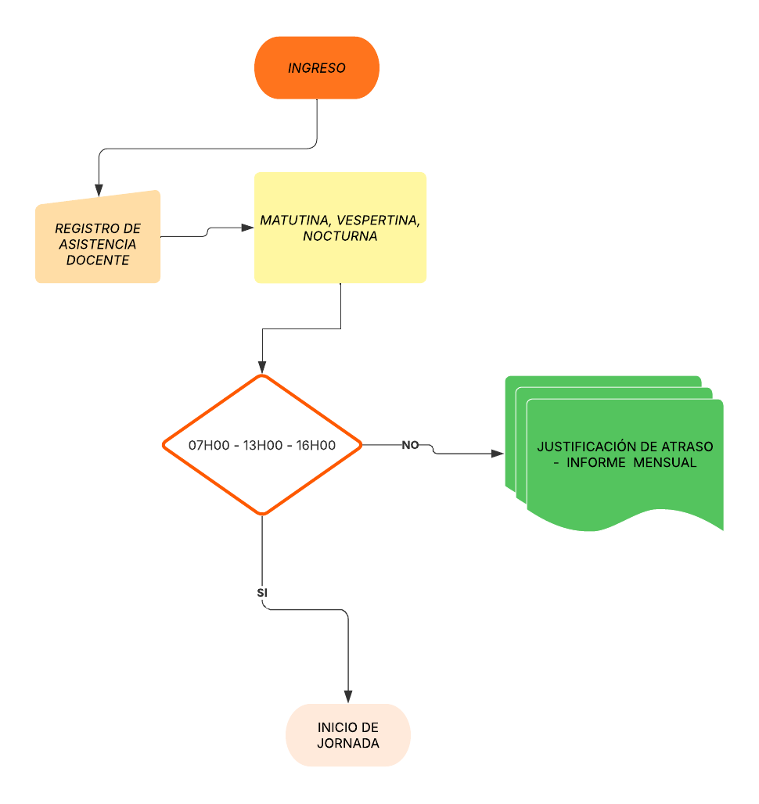**DIAGRAMA N.º 1 CONTROL DE ASISTENCIA Y PUNTUALIDAD**

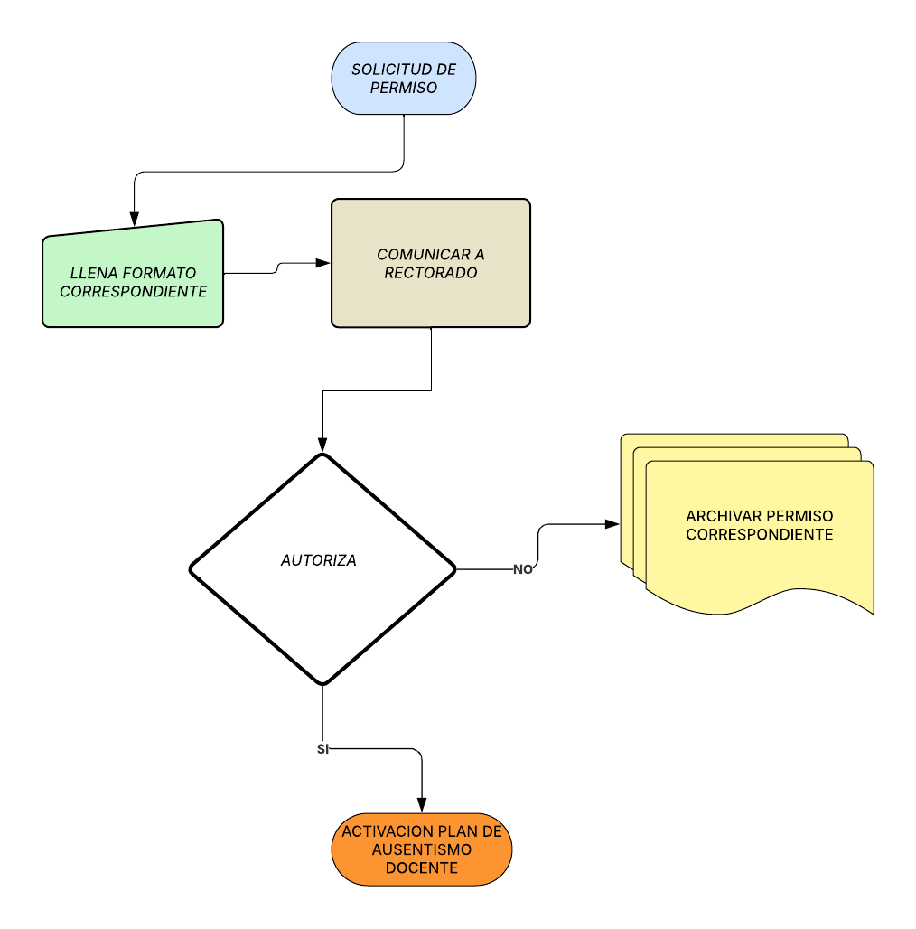**DIAGRAMA N.º 2 CONTROL DE PERMISOS DOCENTES**

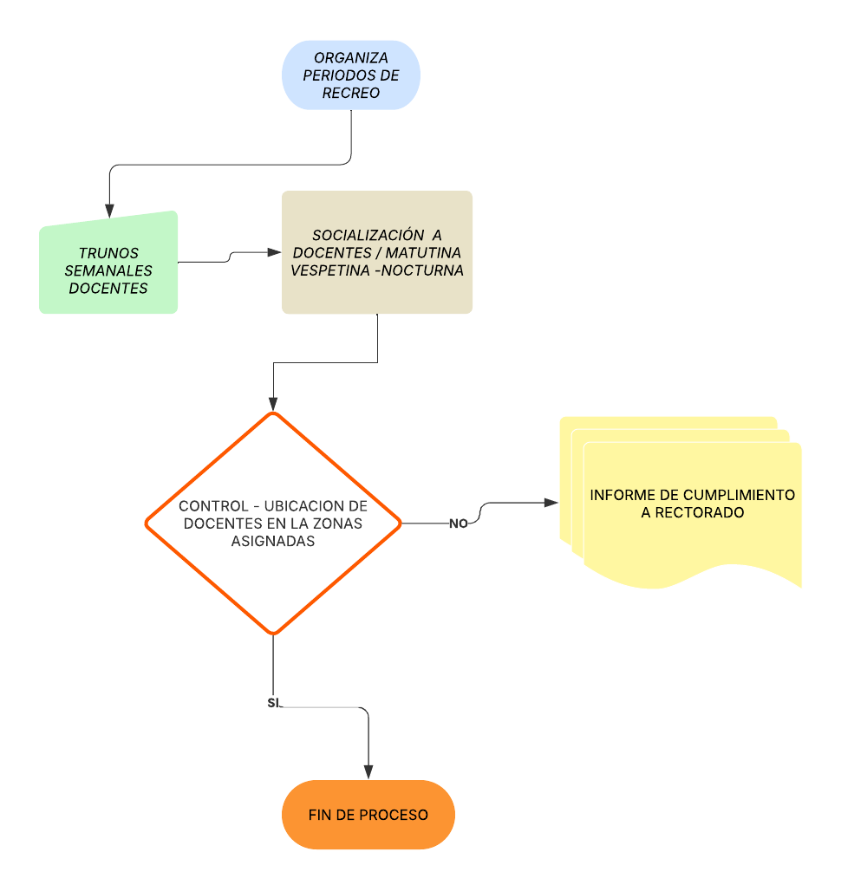**DIAGRAMA Nº 3 ASIGNACIÓN DE TURNOS DOCNETES – RECREOS**

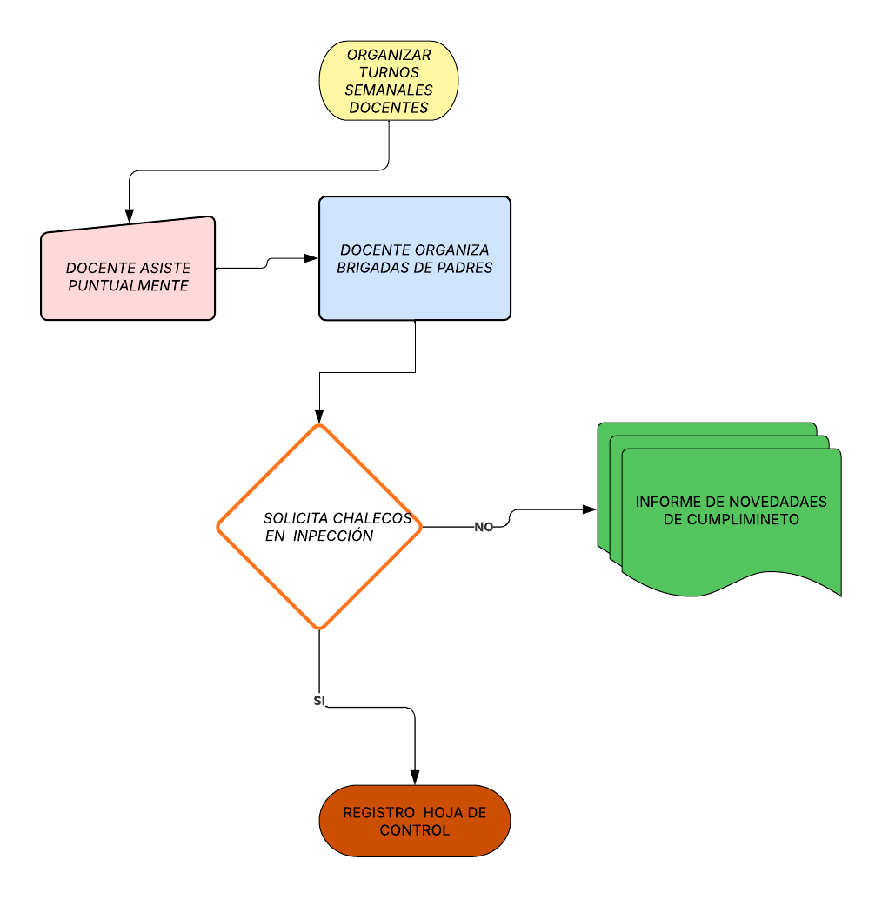**DIAGRAMA Nº 4 ASIGNACIÓN DE TURNOS DOCENTES PARA PUERTAS DE INGRESO**

**DIAGRAMA Nº 5 MEDIDAS DE ACCIONES DISCIPLINARIAS – DOCENTES**

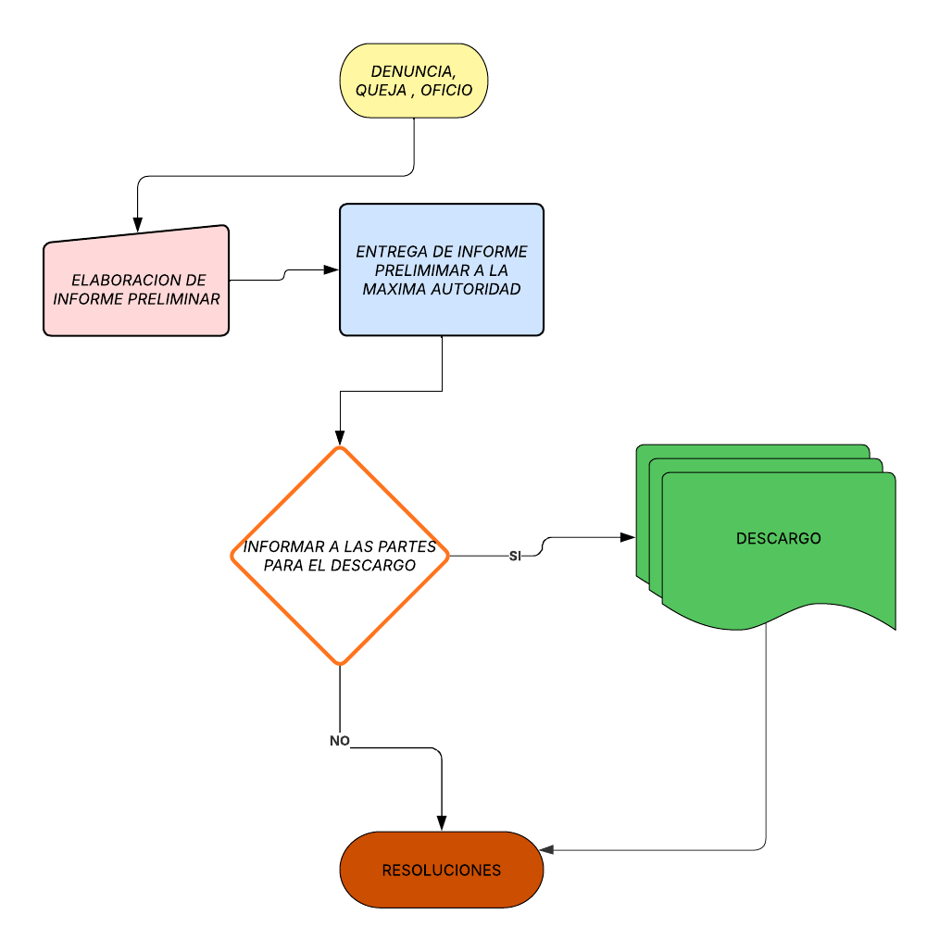

**DIAGRAMA Nº 6 SOLUCIÒN DE CONFLICTOS DE ESTUDIATES.**

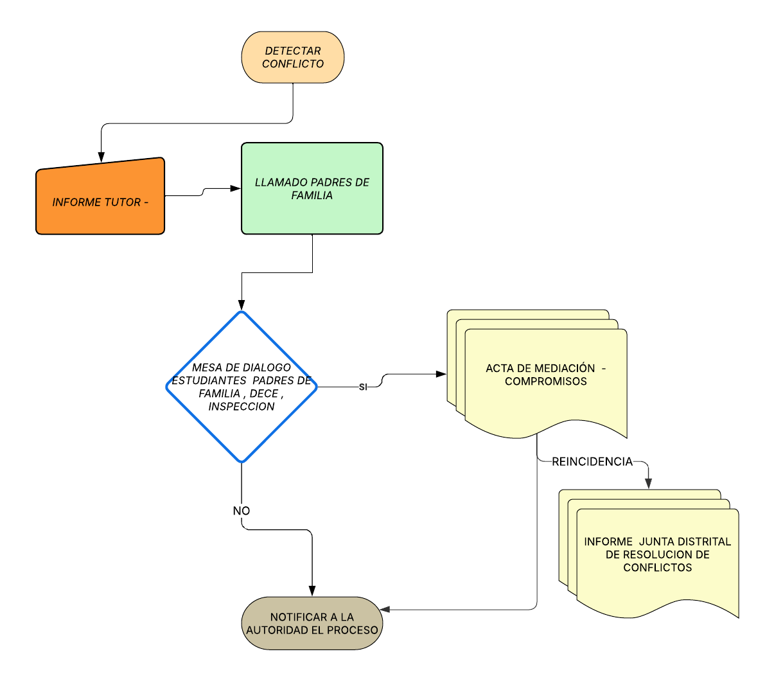

**DIAGRAMA Nº 7 JUSTIFICACION DE INASISTENCIA – ESTUDIANTES**

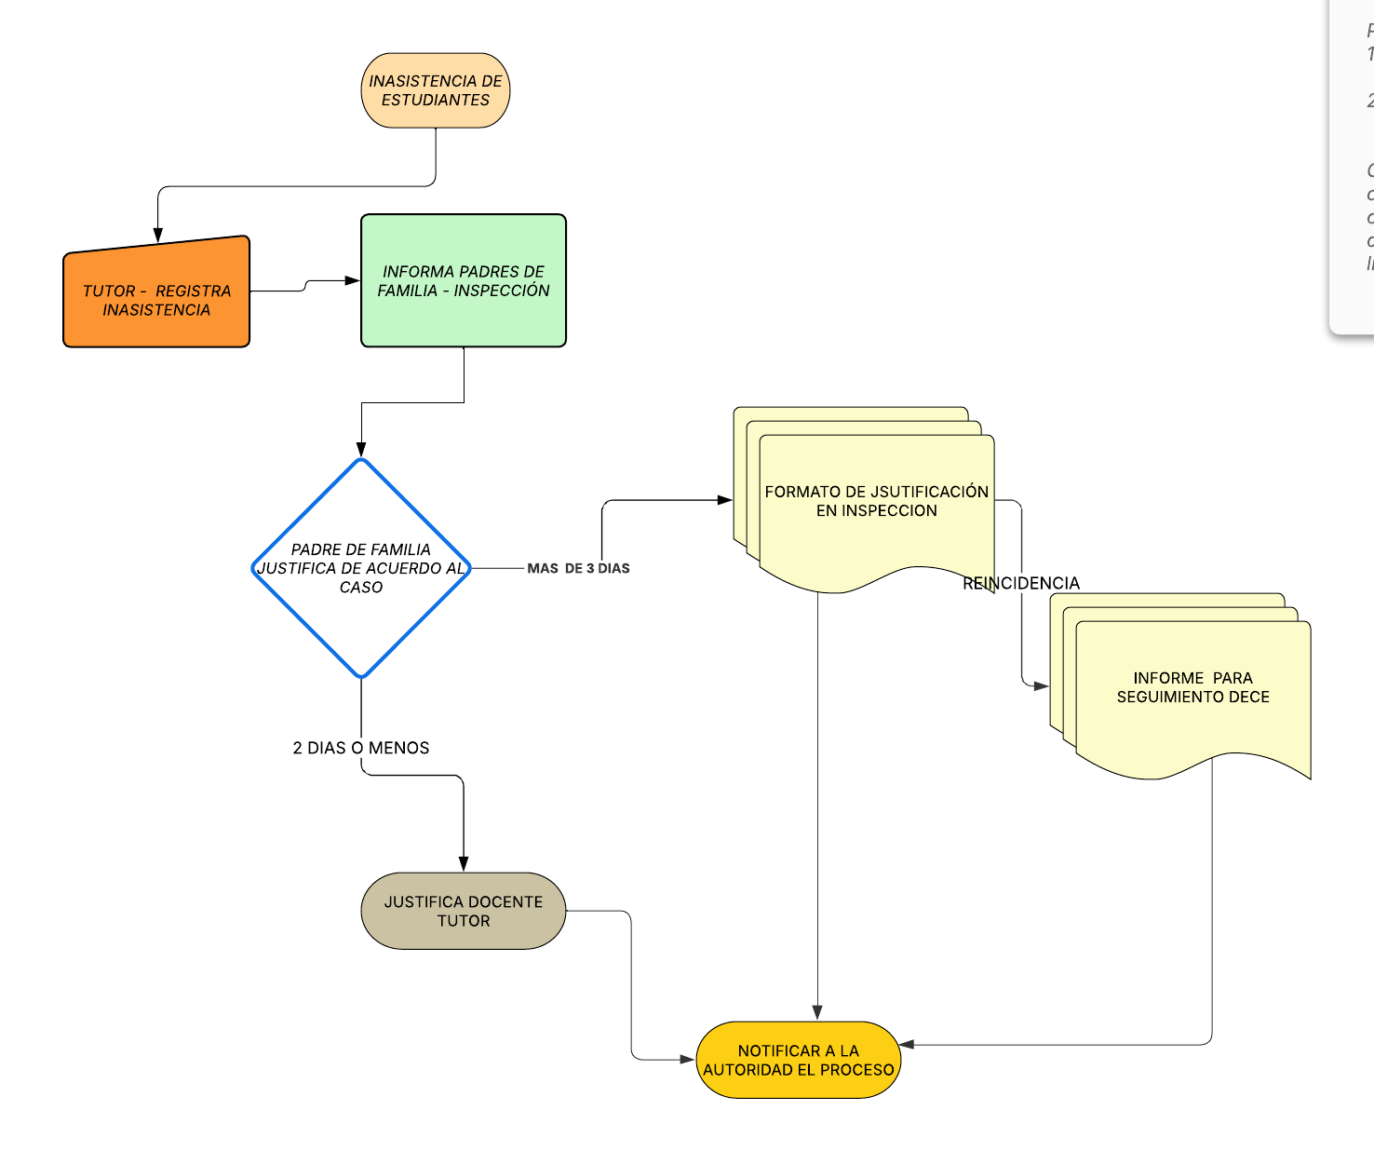

**DIAGRAMA Nº 8 SALIDA DE ESTUDAINTES DURANTE LA JORNADA**

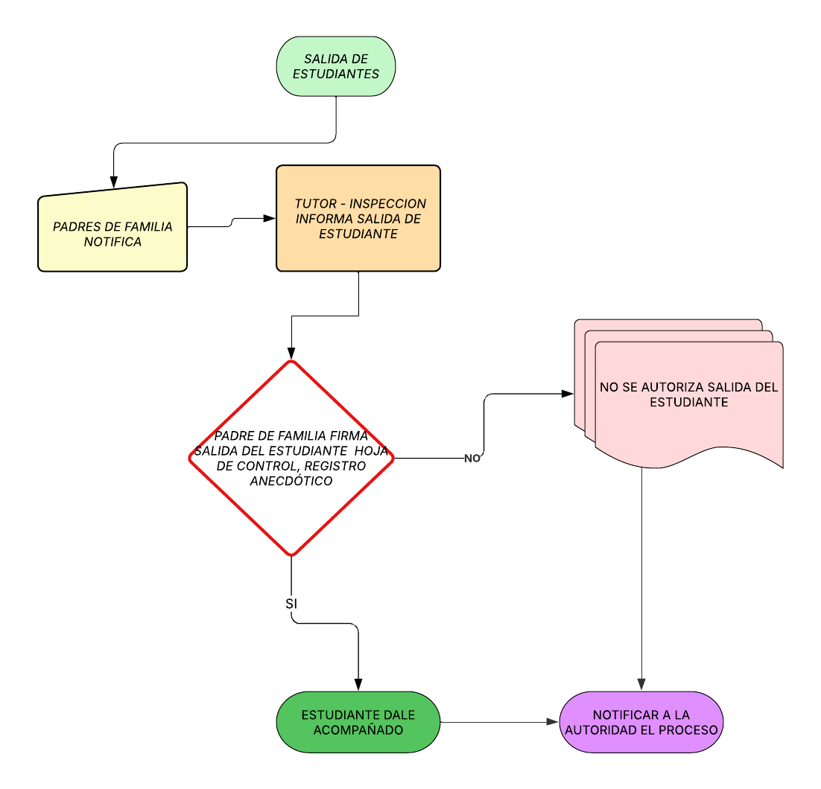

**DIAGARMA Nº 9 SALIDA DE PERSONAL DOCENTE, ADMINISTRATIVO, DECE – DURANTE LA JORNADA DE TRABAJO.**

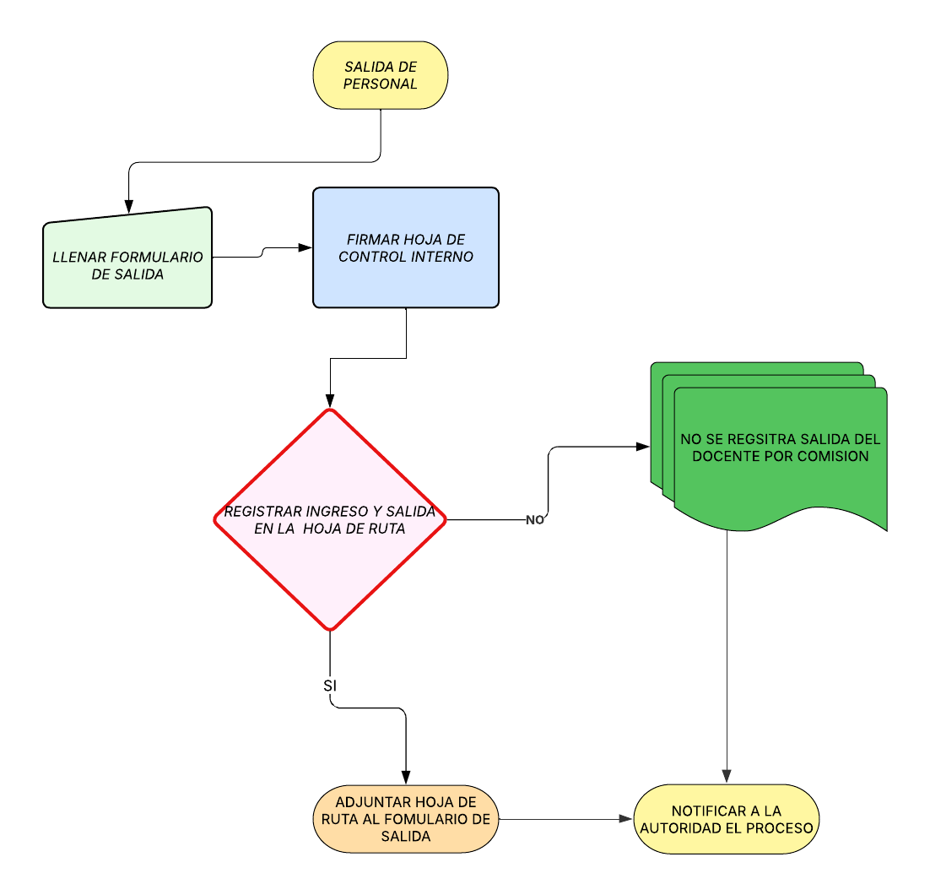

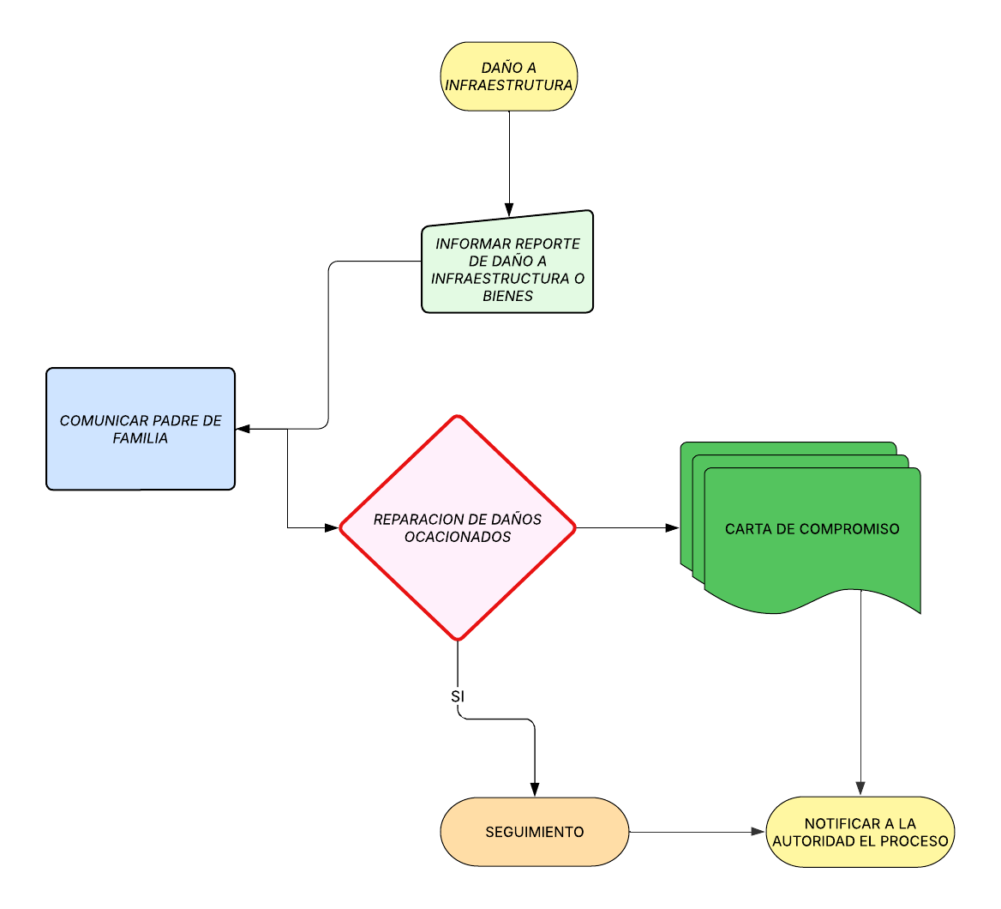DIAGRAMA Nº 10

|  |  |
| --- | --- |
| REFERENCIAS | 1. Constitución de la República  Asamblea Nacional del Ecuador. (2008). Constitución de la República del Ecuador (Registro Oficial 449, 20 de octubre de 2008; última modificación 13 de julio de 2011). Quito: Lexis S.A.  2. Leyes  Asamblea Nacional del Ecuador. (2010). Ley Orgánica del Servicio Público (LOSEP). Registro Oficial Suplemento 294, 6 de octubre de 2010.  Asamblea Nacional del Ecuador. (2024). Codificación de la Ley Orgánica de Educación Intercultural (Codificación 2, Registro Oficial Suplemento 534, 22 de noviembre de 2024). Quito: Asamblea Nacional del Ecuador.  3. Reglamentos (Decretos ejecutivos)  Presidencia de la República del Ecuador. (2011). Reglamento General a la Ley Orgánica del Servicio Público (Decreto Ejecutivo N.° 710, reformado al 16 de junio de 2017). Registro Oficial Suplemento 418, 1 de abril de 2011.  Presidencia de la República del Ecuador. (2023). Reglamento General a la Ley Orgánica de Educación Intercultural (Decreto Ejecutivo No. 675, Registro Oficial Suplemento 274, 13 de marzo de 2023). Quito: Presidencia de la República del Ecuador.  4. Acuerdos ministeriales  Ministerio de Educación del Ecuador. (2023, marzo 9). Acuerdo Ministerial Nro. MINEDUC-MINEDUC-2023-00008-A: Regulación para normar la contextualización curricular nacional, currículo priorizado y plan de estudios para Educación General Básica y Bachillerato, y jornada laboral docente. Registro Oficial. https://www.educacion.gob.ec  Ministerio de Educación del Ecuador. (2024, noviembre 19). Acuerdo Ministerial Nro. MINEDUC-MINEDUC-2024-00086-A: Reglamento Interno de Administración del Talento Humano para los servidores/as públicos/as del Ministerio de Educación regidos por la Ley Orgánica del Servicio Público (LOSEP). Registro Oficial. https://www.educacion.gob.ec  5. Normativa institucional  Unidad Educativa Fiscal Pablo Muñoz Vega. (2022). Código de Convivencia 2022-2024. Quito, Ecuador: Unidad Educativa Fiscal Pablo Muñoz Vega. |
| ELABORADO POR:  Msc. Patricio Almagor  Msc. Ramiro Timuño    Año 2025  APROBADO POR CONSEJO EJECUTIVO:  RECTORA.  Lic. Gu _________________________      VICERRECTORA  Lic. Verónica Mina_____________________________  1ero Vocal principal ___________________________  2do Vocal principal ___________________________  3er Vocal principal____________________________ | |

**ANEXOS**

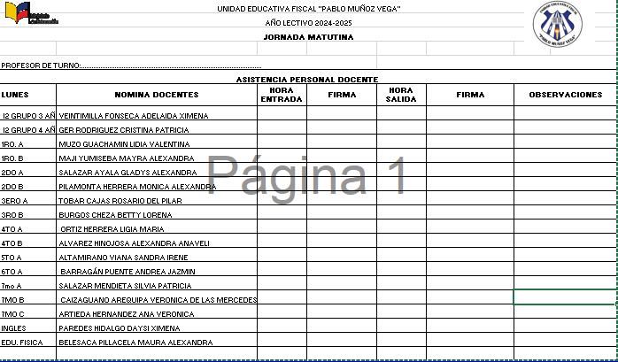**ANEXO Nº 1**

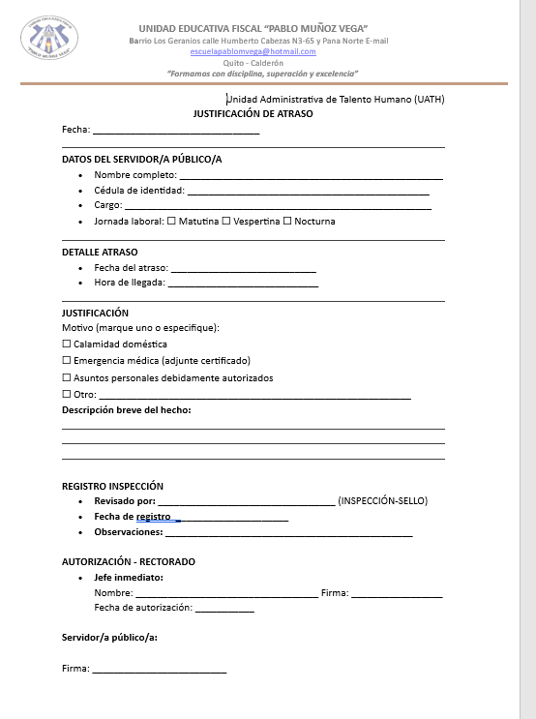

**ANEXO Nº 2**

**INICIO**

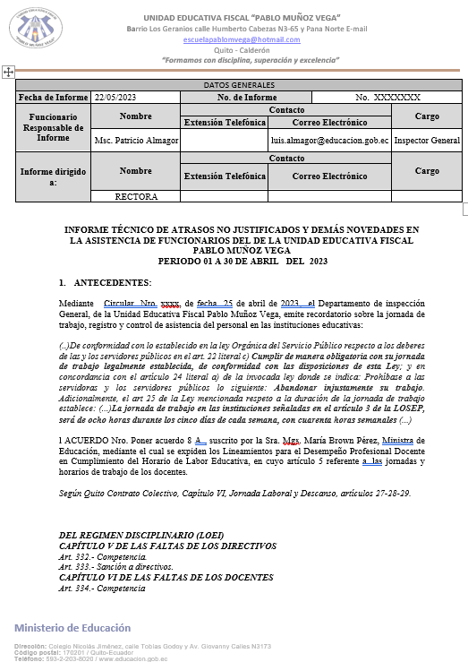

**Anexo Nº 3**

**INICIO**

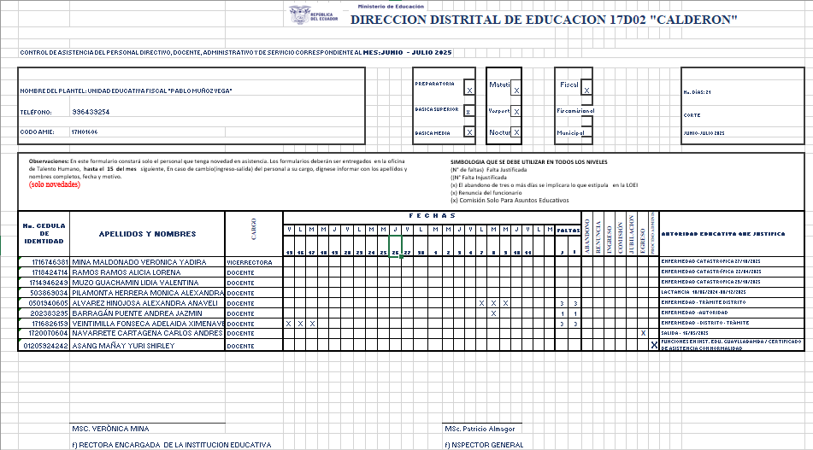

**ANEXO Nº4**

**INICIO**

**INICIO**

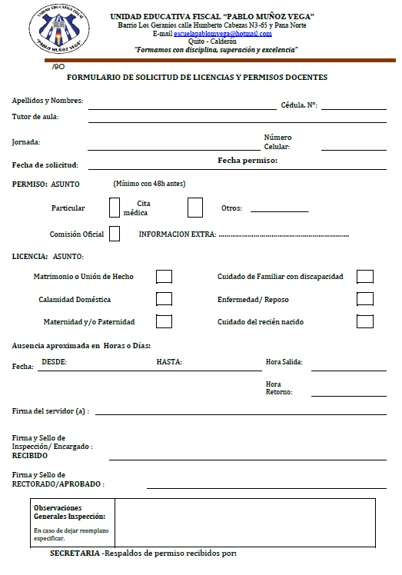

**ANEXO Nº5**

**INICIO**

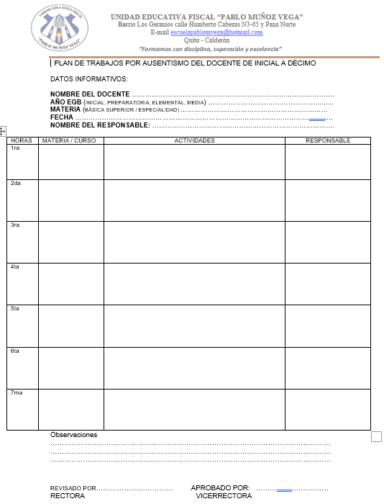

**ANEXO Nº6**

**INICIO**

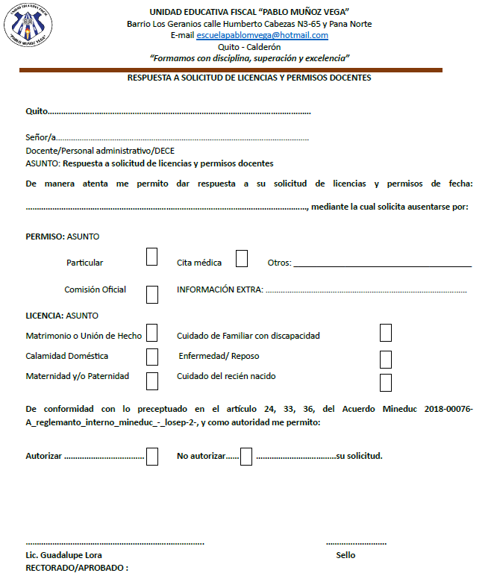

**ANEXO Nº 7**

**INICIO**



**ANEXO Nº 8**

**INICIO**

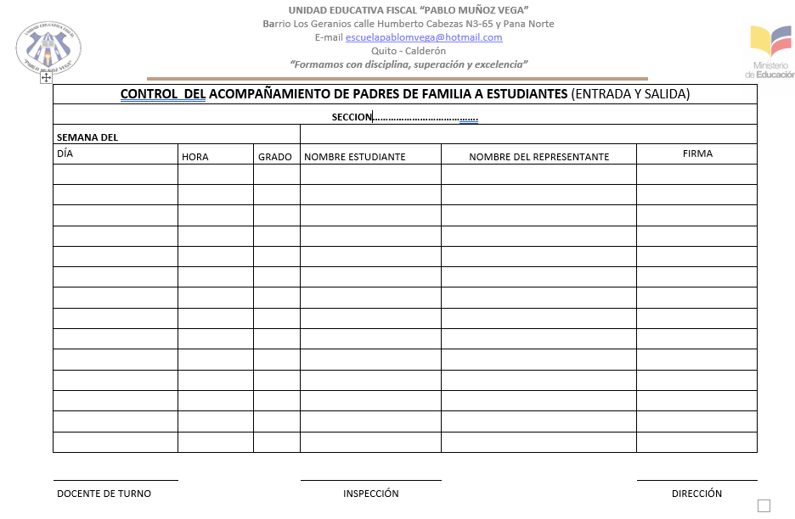

**ANEXO Nº 9**

**INICIO**

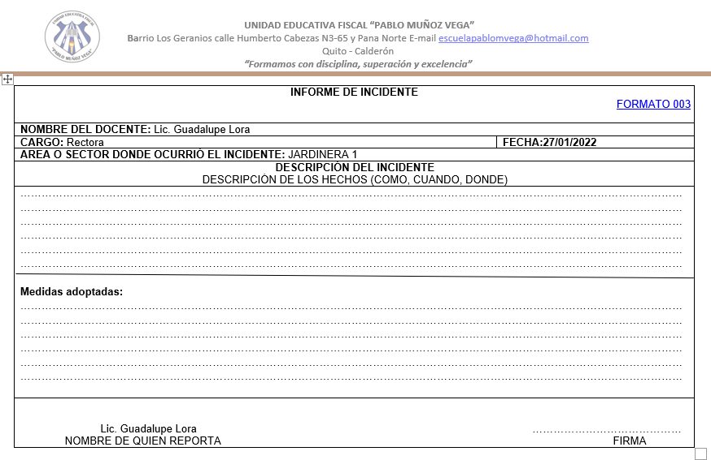

**ANEXO Nº 10**

**INICIO**

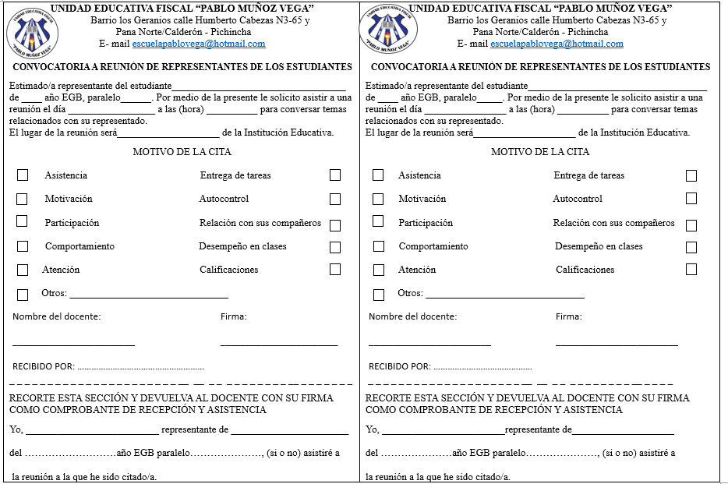

**ANEXO Nº 11**



**INICIO**

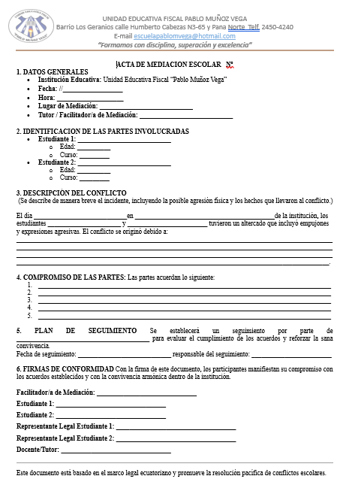

**ANEXO Nº 12**

**INICIO**



**ANEXO Nº 13**

**INICIO**

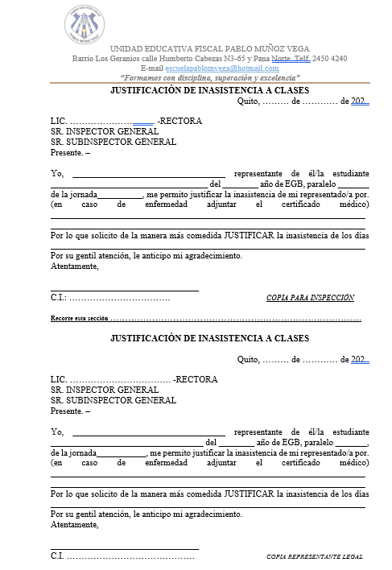

**ANEXO Nº 14**

**INICIO**

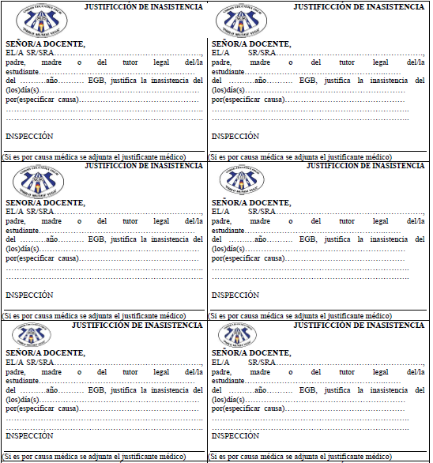

**ANEXO Nº 15**

**INICIO**

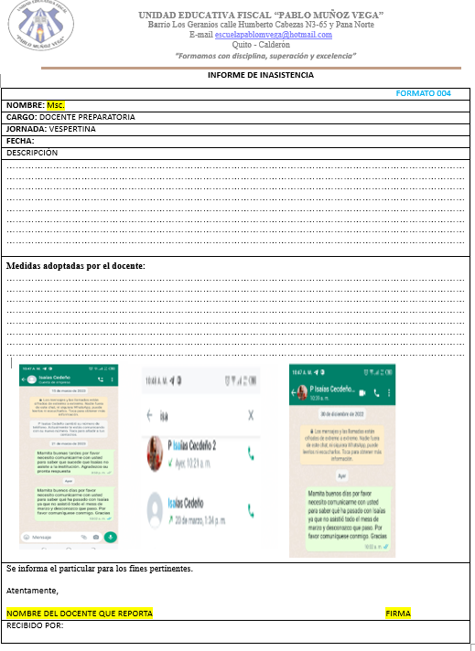

**ANEXO Nº 16**

**INICIO**

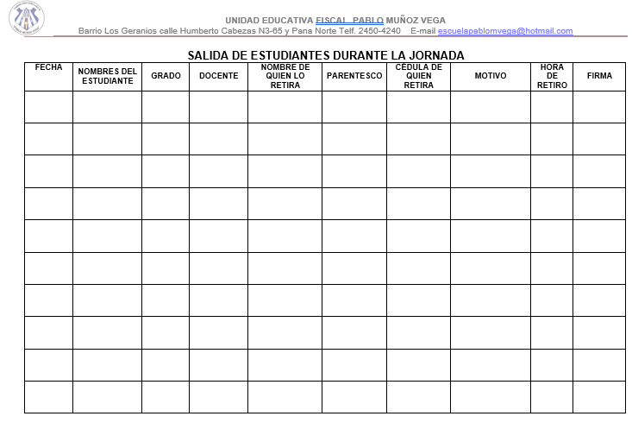

**ANEXO Nº 17**

**INICIO**

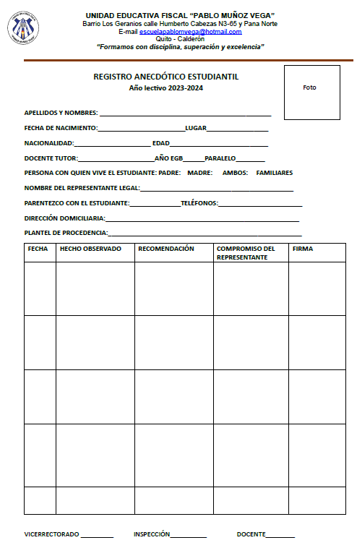

**ANEXO Nº 18**

**INICIO**

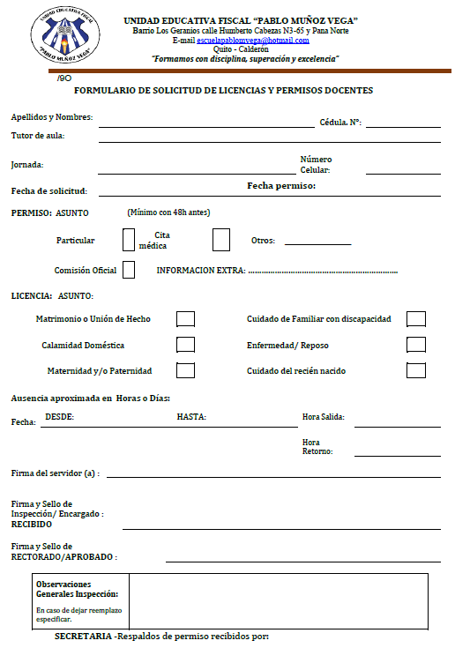

**ANEXO Nº 19**

**INICIO**

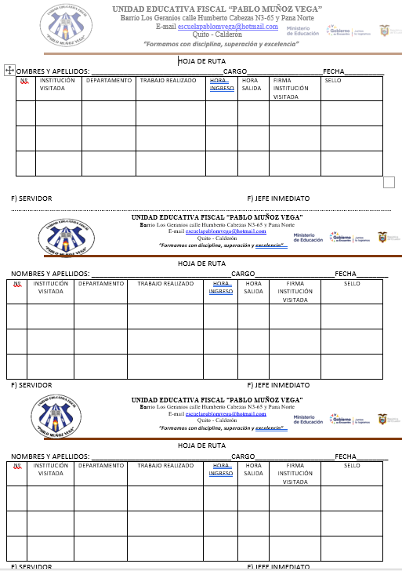

**ANEXO Nº 20**

**INICIO**

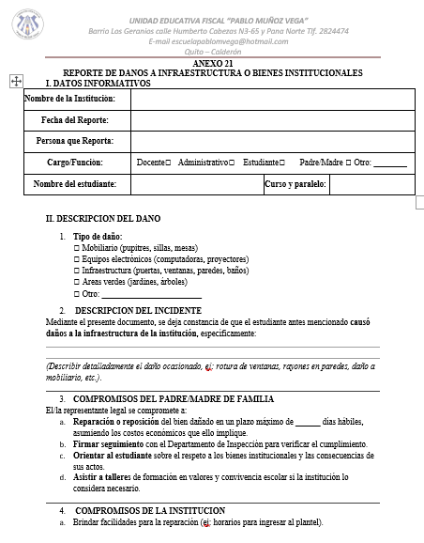

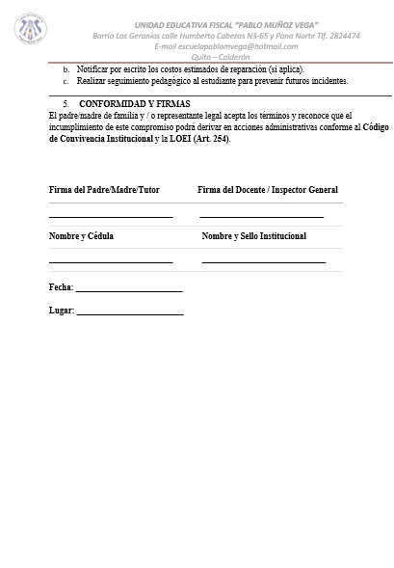



**CUADRO Nº 1**